Отчёт по лабораторной работе №2

Выполнил студент НКАбд-02-25

Арина Андреевна Дрекина

Содержание

# 1. Цель работы

Целью работы является изучение идеологии и применения средств контроля версий, приобретение практических навыков по работе с системой контроля версий git.

# 2. Выполнение лабораторной работы

# 3. Настройка github.

Первым шагом создадим учётную запись на сайте GitHub, которой будем пользоваться как удаленным сервер для хранения репозиториев. Инструкция по регистрации:

1. Нужно зайти на сайт https://github.com/.
2. Нужно нажать на кнопку «Sing up».
3. Далее нужно ввести электронную почту, придумать пароль и имя пользователя.
4. После нужно подтвердить электронную почту через письмо, которое придет на указанную почту.

# 4. Базовая настройка git.

Необходимо выполнить конфигурацию git: указать имя пользователя, адрес электронной почты(Рисунок 4.1)

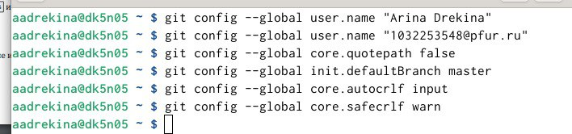

Настройка git.

# 5. Создание SSH-ключа.

Создадим пару ssh ключей для интеграции с платформой github (Рисунок 5.1)

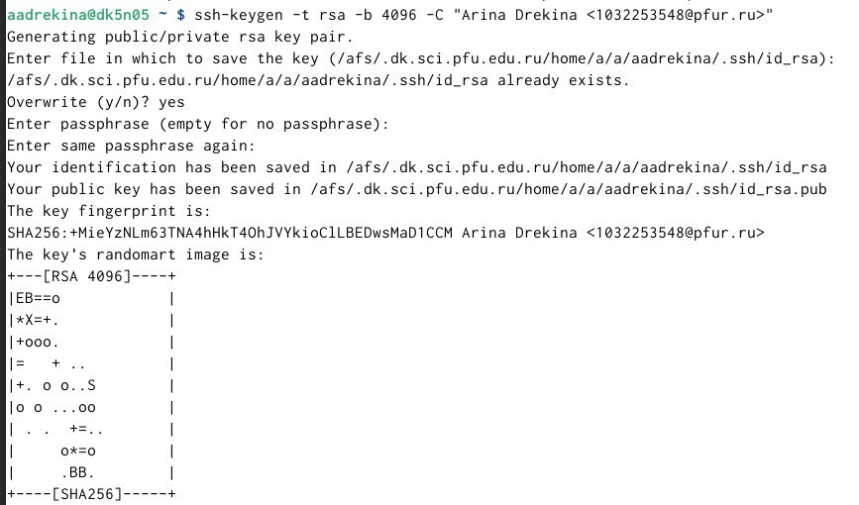

Создание ключей.

Далее нужно добавить ключ в github(Рисунок 5.2)

1. Зайдем в свой профиль на github.
2. Перейти в меню Settings.
3. Выбрать в боковом меню SSH and GPG keys.
4. В поле key вставить скопированный публичный код.
5. Нажмите Add SSH key.

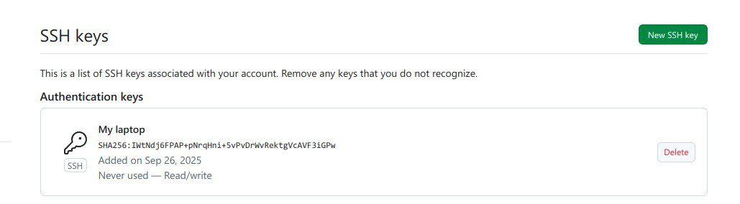

SSH key в GitHub.

# 6. Создание рабочего пространства и репозитория курса.

Откроем терминал и создадим каталог «Архитектура компьютера»(Рисунок 6.1)



Создание каталога.

# 7. Создание репозитория курса.

Перейдем на страницу https://github.com/yamadharma/course-directory-student-template. Далее нужно нажать на Usethis template. В открывшемся окне задать имя репозитория и создать репозиторий (Рисунок 7.1)

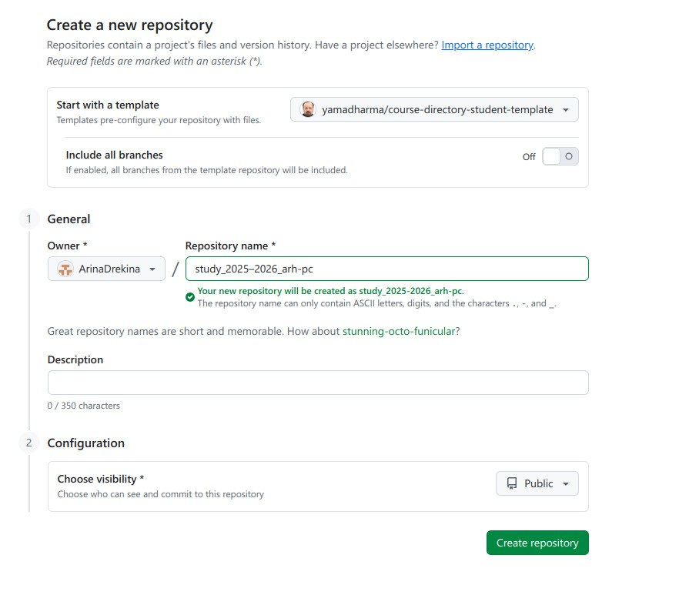

Процесс клонирования репозитория.

Скопируем ссылку для клонирования на странице созданного репозитория (Рисунок 7.2)

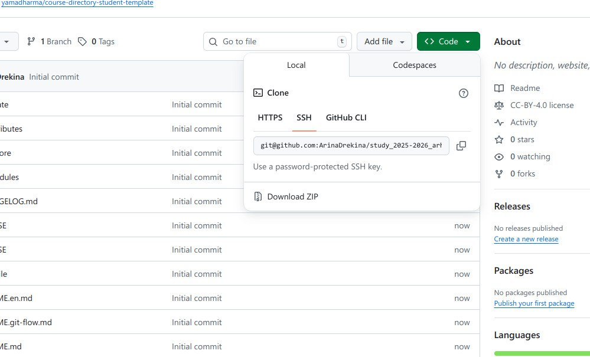

Копирование ссылки для вставки в терминал.

Следующим действием перейдем в терминал и перейдем в каталог курса (Рисунок 7.3)

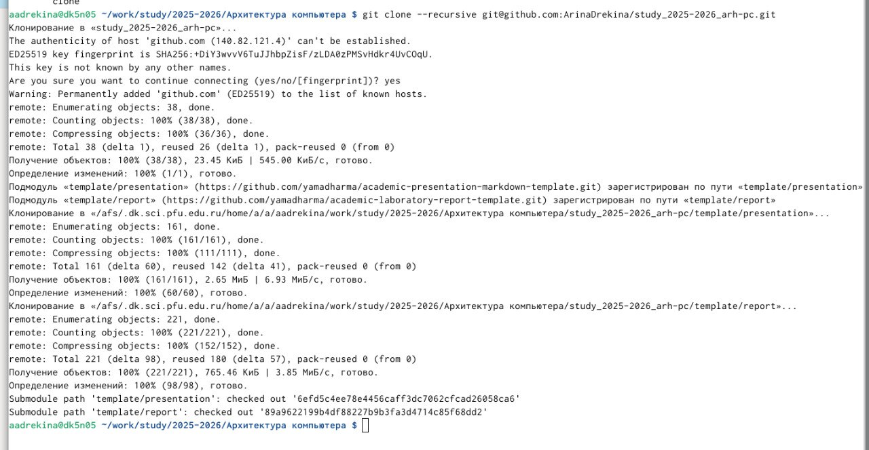

Копирование репозитория на рабочий компьютер.

# 8. Настройка каталога курса.

В каталоге курса создадим необходимые каталоги и отправим файлы на сервер(Рисунок 8.1; Рисунок 8.2; Рисунок 8.3)

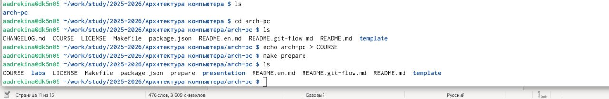

Подготовка файлов.



Выполнение команды add и commit -am.

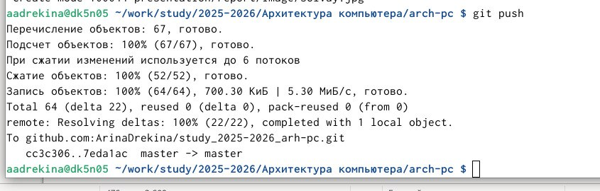

Сжатие файлов.

# 9. Выполнение самостоятельной работы.

Через терминал отправляю предыдущий отчет по лабораторной работе на свой репозиторий в github (Рисунок 9.1)

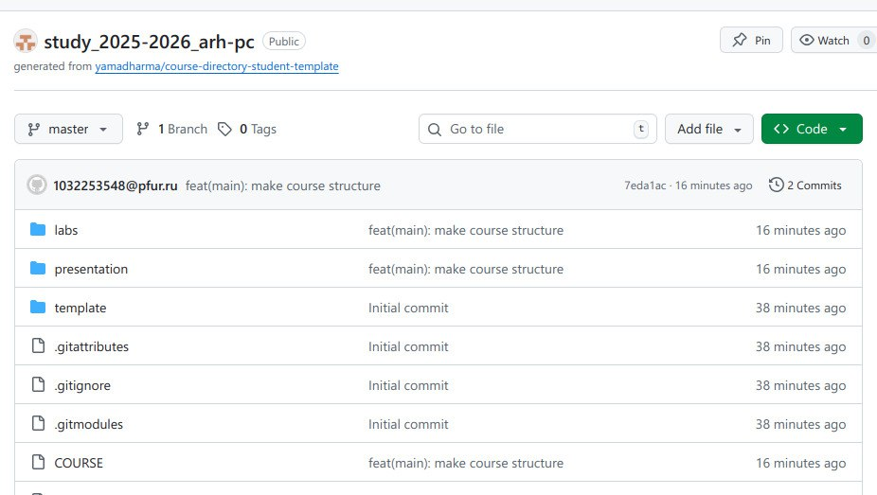

Проверка выполнения изменений в github.

# 10. Вывод

В ходе выполнения лабораторной работы были изучены теоретические основы и получены практические навыки работы с системой контроля версий git. Мы научились выполнять базовую настройку git, создавать и настраивать репозитории на github, использовать ssh-ключи для безопасного соединения.